**花生和花生油中黄曲霉毒素B1快速定量检测方案**

**--8min准确定量，国粮局权威验证**

1. **花生和花生油中黄曲霉毒素B1污染情况**

花生是全球五大油料作物之一，广泛种植于亚洲、非洲、南美洲等发展中国家和美国等部分发达国家。中国是世界最主要的花生生产国，年种植面积 500 万 hm2，占全球种植面积总量的 20% ，居第 2 位; 产量达 1 600 万 t，占世界总产的40% ，居第 1 位。黄曲霉毒素来自于黄曲霉和寄生曲霉所产生的一种次生代谢物，具有急慢性毒性、致突变性、致癌性和致畸性，其中黄曲霉毒素 B1 毒性是氰化钾的 10 倍，砒霜的 68 倍，被世界卫生组织( WHO) 列为一级致癌物。而花生是最容易受黄曲霉毒素污染的粮油作物之一，花生从生产到消费的每一个环节都可能污染黄曲霉并产生毒素，对人类的健康和安全产生了极大的危害。花生黄曲霉毒素的污染是世界性的问题，是花生及其制品花生油安全消费和出口面临的最大和最主要风险因素，受到广泛关注，世界各国和国际组织都对生产、出口和进口的花生及其产品作严格的黄曲霉毒素AFT 限量规定。而控制花生中和花生油中黄曲霉毒素AFT是一项世界性难题，目前还没有根本的解决办法。

1. **花生和花生油中黄曲霉毒素B1国家残留限量标准**

|  |  |
| --- | --- |
| 食品类别 | 限量标准（μg/kg） |
| 花生 | 20 |
| 花生油 | 20 |

**引自：**《GB 2761-2011 食品安全国家标准 食品中真菌毒素限量》

1. **上海飞测生物花生和花生油中黄曲霉毒素B1快速定量检测方案--8min准确定量**

上海飞测生物基于领先的荧光定量FPOCT技术平台，率先推出了黄曲霉毒素B1荧光定量快速检测系统，包含黄曲霉毒素检测仪和黄曲霉毒素荧光定量快速检测试纸条，可在8min快速准确定量的检测出花生和花生油中黄曲霉毒素B1的残留含量，样品前处理简单，检测操作简便，结果准确可靠且可现场打印，准确性符合HPLC法的检测结果，适用于各类花生及花生油加工企业、第三方检测机构及政府监管部门。

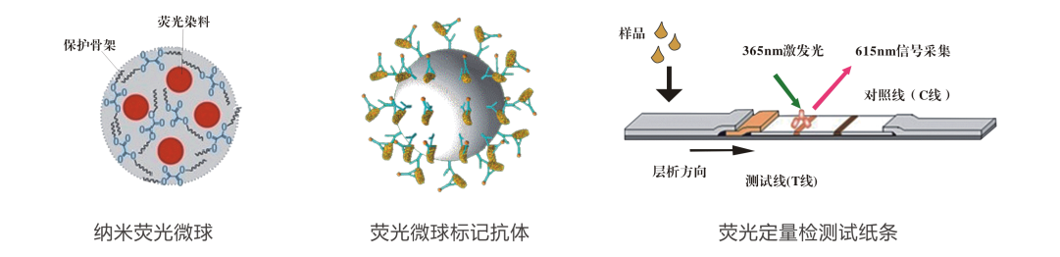

* 1. 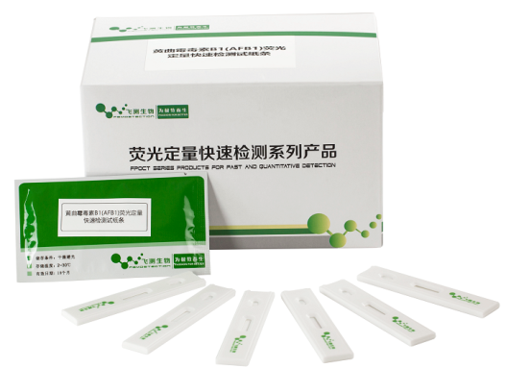**黄曲霉毒素B1荧光定量快速检测系统性能**
  + 检测灵敏度：0.5μg/kg；
  + 定量线性范围：1.0μg/kg - 75.0μg/kg；
  + 样品前处理时间：7min；
  + 检测时间：8min；
  + 准确度：回收率为80%-125%；
  + 特异性：在1000μg/kg浓度水平下与其它真菌毒素无交叉反应；
  1. **样品前处理过程**

1. 粉碎（花生样品粉碎处理，花生油直接称量）；
2. 振荡提取（5min）；
3. 离心（2min）；

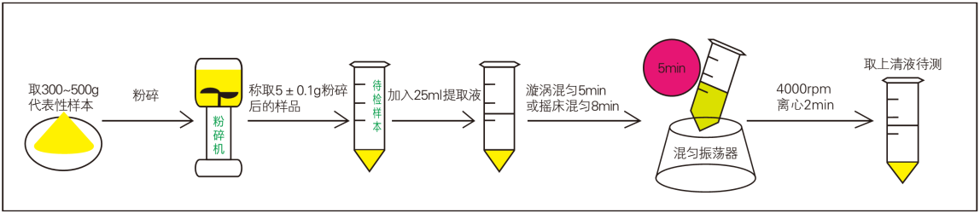

* 1. **检测操作过程**

1. 稀释；
2. 加样反应（8min）；
3. 读数，打印检测报告；

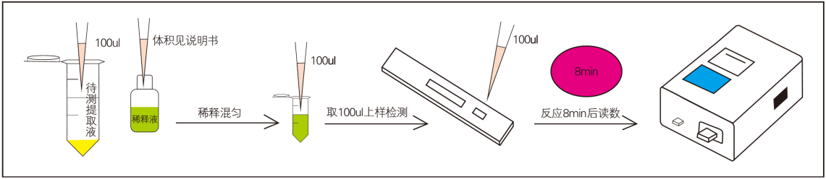

* 1. **结果判读和输出**

采用便携式黄曲霉毒素检测仪进行读数，使得检测结果更加准确、客观，避免人为的误判。

检测结果将呈现于荧光读数仪液晶显示屏上，同时可按打印键打印获得纸质的检测报告，另外，开通仪器的WIFI数据上传功能后，检测相关数据信息将自动上传至“食品安全溯源管理云平台”，便于溯源及质量管理。

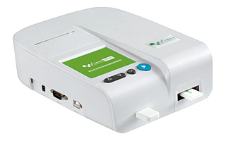 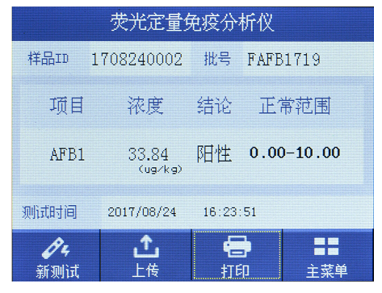

* 1. **上海飞测生物真菌毒素系列荧光定量检测试纸条产品亮点**
* **8min快速定量**--集胶体金快速检测、酶联免疫定量检测、色谱质谱准确检测的特点于一身，实现8min内真菌毒素的快速准确定量检测，检测结果可现场打印；
* **内置定量标准曲线**：仪器内置标准曲线，无需检测时再做标准曲线，既节省了成本，也避免了操作人员与真菌毒素的接触，保护操作人员的安全；
* **随到随检**：对检测样本量无要求，既可单个或少量样本随到随检，也可大量样本同时检测，并可实现现场检测；
* **过程简便**：样品前处理简便，操作简单，也无需对检测样本提取液进行任何pH的调节；
* **配置要求低**：对配套的仪器设备及人员要求低，最低仪器配置仅需1台天平、1把100ul和1ml移液器即可，操作人员仅需短期培训就能熟练掌握；
* **远程网络支持**：仪器可通过网络自动进行标准曲线读取、软件升级、问题故障诊断、质量控制等；
* **性价比高**：花胶体金试纸条的价格，获得色谱质谱检测的质量和结果，并且节省人力物力，大幅降低检测费用；
  1. **上海飞测生物真菌毒素荧光定量检测试纸条性能**

|  |  |  |  |  |
| --- | --- | --- | --- | --- |
| 产品编号 | 产品名称 | 定量产品灵敏度 | 定量范围 | 检测时间 |
| FAFB02 | 黄曲霉毒素B1荧光定量检测试纸条 | 0.5 μg/kg | 1-75 μg/kg | 8 min |
| FZEN02 | 花生赤霉烯酮荧光定量检测试纸条 | 5.0 μg/kg | 10-1000 μg/kg | 8 min |
| FOTA02 | 赭曲霉素A荧光定量检测试纸条 | 1.0 μg/kg | 5-500 μg/kg | 8 min |
| FDON02 | 呕吐毒素荧光定量检测试纸条 | 25 μg/kg | 50-5000 μg/kg | 8min |
| FTS202 | T-2毒素荧光定量检测试纸条 | 25 μg/kg | 100-5000 μg/kg | 8 min |
| FFB102 | 伏马菌素荧光定量检测试纸条 | 25 μg/kg | 100-5000 μg/kg | 8 min |



**地址：上海市奉贤区生物科技园望园路2165弄5号321室**

**邮编：200401**

**电话：021-22810403**

**技术支持：18019236108**

**网址：www.femdetection.com**

**邮箱：winston@femdetection.com**

**真菌毒素检测技术交流QQ群：493709339**